Informe Sistema de Recomendación

Lic. Simontacchi Lautaro

[lauta.logica@gmail.com](mailto:lauta.logica@gmail.com)

Introducción:

Con el objetivo de confeccionar un sistema de recomendación de películas se realizó el siguiente proyecto donde se aplicaron herramientas de machine learning (ML), programación Python y estadística para la limpieza de datos, análisis y procesamiento de los mismos, y creación de una aplicación de consulta y recomendación de películas para ser utilizada mediante una interfaz de programación de aplicaciones (API) de manera online.

En el siguiente informe se presentan, de manera detallada, todos los pasos seguidos, desde la información de los datos originales hasta la implementación de la API final.

Datos:

Se recibió dos archivos con los datos para ser utilizados, estos son movies_dataset.csv y credits.csv.

Respecto a movies_dataset, este archivo cuenta con 24 columnas con 45460 filas. Estas son:

Nombre: Tipo de objeto

adult object

belongs_to_collection object

budget object

genres object

homepage object

id object

imdb_id object

original_language object

original_title object

overview object

popularity object

poster_path object

production_companies object

production_countries object

release_date object

revenue float64

runtime float64

spoken_languages object

status object

tagline object

title object

video object

vote_average float64

vote_count float64

Se presentan las primeras 5 filas del dataset para tener un mejor entendimiento del tipo de datos que contiene cada columna:

Tabla 1: muestra de las columnas del dataset entregado “movies_dataset.csv” con el que se obtuvo los datos para ser utilizados en la API

Las columnas restantes, que corresponde a objetos están anidadas, es decir corresponden a diccionarios o listas. Las mismas serán analizadas en el siguiente punto.

Mientras que credits.csv cuenta con 3 columnas de 45476 filas. Estas son.

cast object

crew object

id int64

Aunque estén anidadas observamos las filas.



Tabla 2: La tabla muestra las primeras filas del dataset credits.csv, el mismo tiene columnas anidadas que fueron procesadas para ser utilizadas en las consultas.

Ambas filas corresponden a diccionarios anidados.

Pre Procesamiento:

Con el fin de reducir el tamaño de los archivos de datos se realizó una limpieza de los mismos eliminando filas duplicadas y columnas que no sean de interés para el análisis y/o consultas. También se eliminaron las columnas anidadas, habiéndolas desanidado previamente. Y se rellenaron los valores nulos con “0”.

A continuación, una comparación entre el dataset antes y después de la limpieza:

Tamaño del dataset original: 45376 filas y 14 columnas

Tamaño del dataset sin duplicados: 45343 filas y 10 columnas

|  |  |
| --- | --- |
| Nulos Dataset original | Nulos dataset utilizado |
|  |  |
|  |  |

Ilustración 1: La imagen de la izquierda muesta los nulos presentes en el dataset original. La imagen de la izquierda se observa que en el dataset utilizado se corrigieron estos nulos, ya sea eliminando la columna o rellenando la misma con ceros

Respecto a las columnas anidadas se crearon los siguientes archivos que fueron utilizados en el API:



directores_api: contiene dos columnas “name”: con el nombre del actor e “id_original”: para hacer el join con el dataset principal.

actores_api: contiene dos columnas “name”: con el nombre del actor e “id_original”: para hacer el join con el dataset principal.

genres_api: contiene las columnas “id” con el ID de género de la película, “name”: con el género de la película e “id_original”: para hacer el join con el dataset principal.

Análisis de los datos:

Primero se realizó una estadística básica de las variables numéricas

|  |  |  |  |  |  |  |
| --- | --- | --- | --- | --- | --- | --- |
|  | Costo | popularidad | ingresos | voto promedio | conteo de votos | retorno |
| Total | 45343 | 45343 | 45343 | 45343 | 45343 | 45343 |
| media | 4,24E+06 | 2,926469 | 1,12E+07 | 5,624306 | 110,14408 | 6,61E+02 |
| Desv Est. | 1,74E+07 | 6,011006 | 6,44E+07 | 1,915151 | 491,914238 | 7,47E+04 |
| min | 0,00E+00 | 0 | 0,00E+00 | 0 | 0 | 0,00E+00 |
| Percentil 25% | 0,00E+00 | 0,38891 | 0,00E+00 | 5 | 3 | 0,00E+00 |
| Percentil 50% | 0,00E+00 | 1,130302 | 0,00E+00 | 6 | 10 | 0,00E+00 |
| Percentil 75% | 0,00E+00 | 3,691946 | 0,00E+00 | 6,8 | 34 | 0,00E+00 |
| max | 3,80E+08 | 547,488298 | 2,79E+09 | 10 | 14075 | 1,24E+07 |

Tabla 3: En la tabla se muestras las estadísticas básicas de las columnas numéricas del dataset utilizado en el API

Lo más interesante que se obtiene de la tabla anterior es que en promedio (media) el costo por película es de 4240000 u$s mientras que el promedio de ingresos es de 11200000 u$s por lo que las ganancias son del 265 %. Mientras que el puntaje promedio de las reseñas es de 5,6. La columna retorno se obtuvo dividiendo las columnas ingresos/costos, con la aclaración de que cuando no hay datos disponibles para el cálculo se puso 0 como valor.

No se decidió quitar ningún dato que pueda considerarse outlier ya que los datos numéricos son propios de cada película, y no son el resultado de una medición por ejemplo, por lo que quitarlos sería quitar información importante.

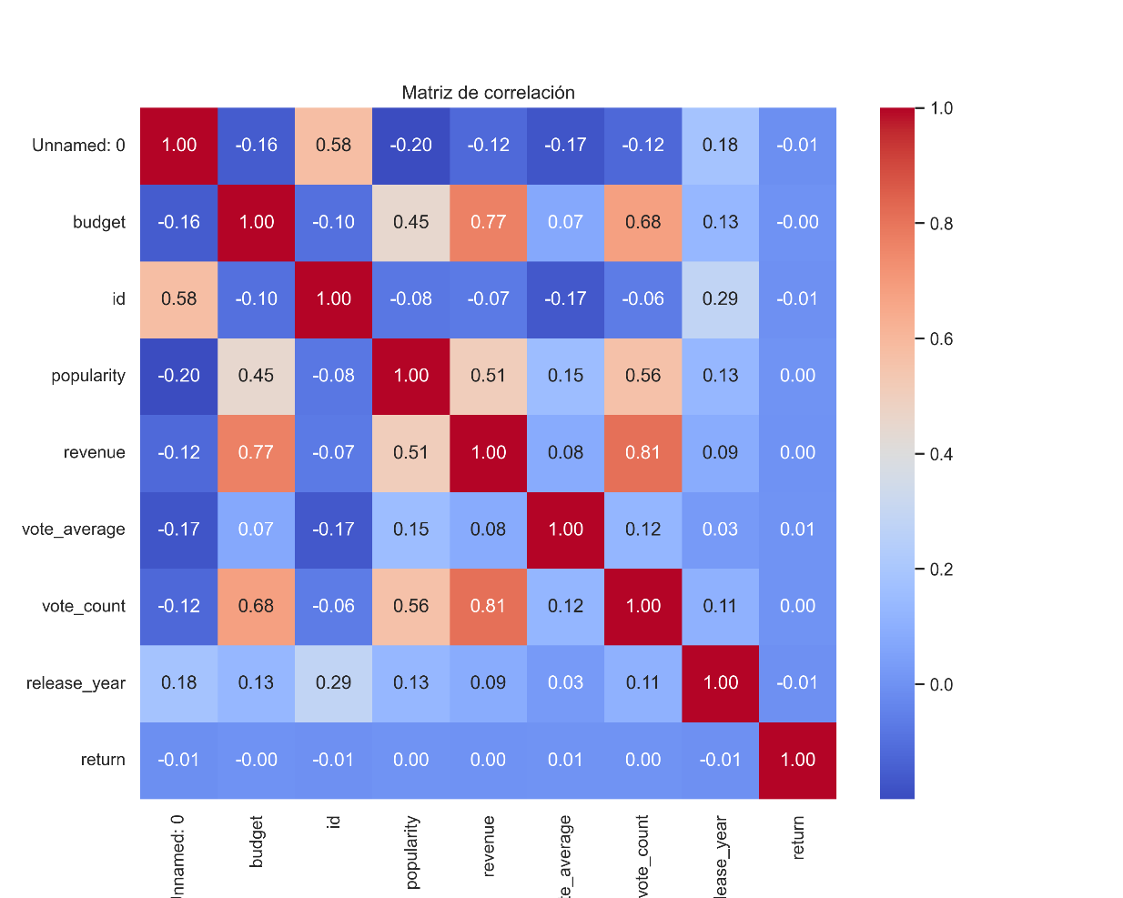Lo siguiente que se realizo es determinar si existe una correlación, es decir una relación del tipo lineal, entre los datos, se muestra a continuación la matriz de correlación y los gráficos de dispersión.

Ilustración 2: Matriz de correlación. La misma se utiliza para ver cuan relacionados se encuentran los datos. Siendo 1 los datos están correlacionados y 0 los datos son independientes entre si.

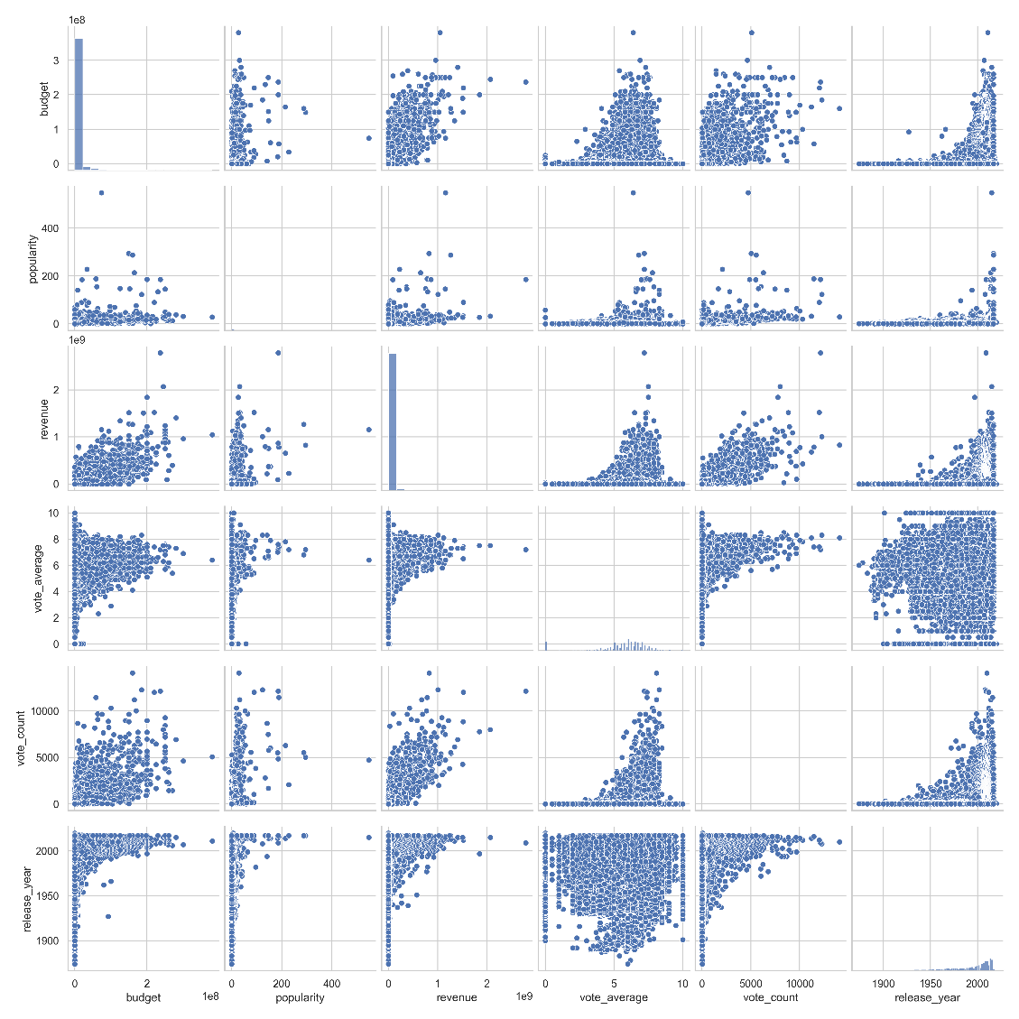

Ilustración 3: gráficos de dispersión cruzada entre los datos numéricos. Estos gráficos se utilizan para determinar una relación/dependencia lineal entre los mismos.

La matriz de dispersión nos muestra que las variables recaudación (revenue) con el número de votos recibido (vote_count) tienen un coeficiente de correlación de 0,81 por lo que se puede asumir una relación lineal entre ambas. Esta se corrobora mirando el gráfico de dispersión ya que las películas con mejor puntaje tienen una mayor recaudación. Una correlación similar, pero menor, se da entre estas variables con el presupuesto (Budget) y la popularidad (popularity). Un dato interesante se observa en el gráfico de dispersión entre estas ultimas variables, presupuesto con popularidad, ya que se observa que las películas con menor presupuesto tienen una popularidad similar a las de alto presupuesto, observándose tanto películas de bajo presupuesto como de alto con gran popularidad. Finalmente, como dato extra, si miramos en el gráfico de dispersión a la columna donde se encuentra la relación con el año de lanzamiento podemos observar que tanto presupuesto como ganancia van en aumento año tras año.

Ahora vemos algunas gráficas de frecuencia.

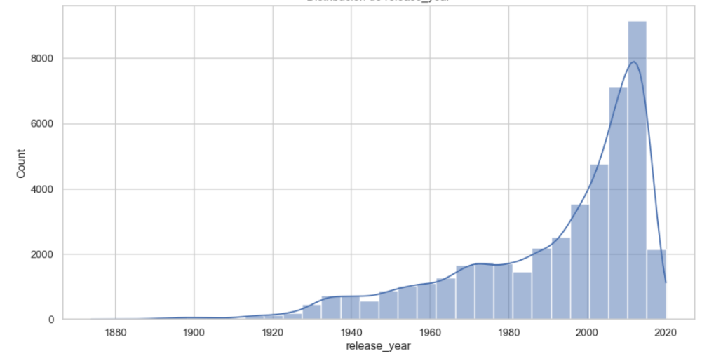 La gráfica 1 corrobora algo que es lógico ya que se ve que la cantidad de películas estrenadas por año va en aumento. Un dato extra es que el dataset no contiene completo al último año (2020) por lo que es necesario una actualización del mismo.

Ilustración 4: En el gráfico se representa la cantidad de películas por año de lanzamiento.

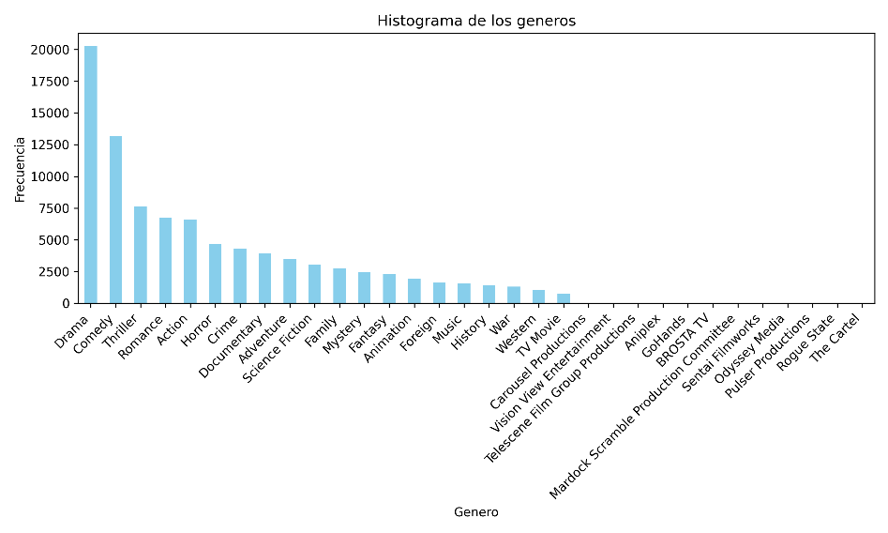Analizando las películas por género la ilustración 2 se observa la cantidad de películas por género.

Las películas de Drama son las de mayor producción llegando a casi 20000 de este género, seguida por las comedias con un poco más de 12500 y luego los géneros más producidos son Thriller, las películas románticas y las de acción. Recordemos que algunas películas son caracterizadas con más de un género. Por ejemplo, la película “Toy Story” es una comedia familiar de animación.

Ilustración 5: En el gráfico se muestra la frecuencia de películas según el género de las mismas. Cave aclarar que algunas películas están clasificadas con más de un género.

Para completar el análisis de los datos se realiza un análisis respecto a las compañías productoras, los directores y los actores.

Respecto a las compañías tenemos que existen 23537 compañías. Se muestran las siguientes tablas donde se observan las 10 compañías con mayores ganancias totales y las que mas películas realizó. Siendo Warner Bros la que lidera ambas categorías. Se observa también la gran ventaja que tienen los EEUU sobre el resto de los países, ya que ambas tablas se componen de empresas de ese país. La excepción es Canal + de origen francés. No se muestra la ganancia por película ya que muchas de las productoras solo realizaron una película y no tiene sentido realizar esta operación.

|  |  |  |  |  |
| --- | --- | --- | --- | --- |
| Ganancias totales | |  | Películas Totales | |
| Warner Bros. | 6,3525E+10 |  | **Warner Bros.** | 1250 |
| Universal Pictures | 5,5259E+10 |  | **Metro-Goldwyn-Mayer (MGM)** | 1080 |
| Paramount Pictures | 4,8886E+10 |  | **Paramount Pictures** | 1007 |
| Twentieth Century Fox | 4,7688E+10 |  | **Twentieth Century Fox** | 836 |
| Walt Disney Pictures | 4,0837E+10 |  | **Universal Pictures** | 830 |
| Columbia Pictures | 3,228E+10 |  | **Columbia Pictures Corporation** | 448 |
| New Line Cinema | 2,2173E+10 |  | **Canal+** | 442 |
| Amblin Entertainment | 1,7344E+10 |  | **Columbia Pictures** | 431 |
| DreamWorks SKG | 1,5476E+10 |  | **RKO Radio Pictures** | 290 |
| Dune Entertainment | 1,5004E+10 |  | **United Artists** | 279 |

Tabla 4: se muestran las 10 compañías que más ganancias obtuvieron (izquierda) y que más películas produjeron (derecha)

Haciendo un análisis similar con los directores obtenemos los siguientes resultados:

|  |  |  |  |  |
| --- | --- | --- | --- | --- |
| mayor ganancia | |  | mayor cantidad | |
| Steven Spielberg | 9256621422 |  | **John Ford** | 68 |
| Peter Jackson | 6528244659 |  | **Michael Curtiz** | 65 |
| Michael Bay | 6437466781 |  | **Werner Herzog** | 55 |
| James Cameron | 5900610310 |  | **Alfred Hitchcock** | 53 |
| David Yates | 5334563196 |  | **Georges Méliès** | 51 |
| Christopher Nolan | 4747408665 |  | **Jean-Luc Godard** | 50 |
| Robert Zemeckis | 4138233542 |  | **Woody Allen** | 49 |
| Tim Burton | 4032916124 |  | **Sidney Lumet** | 46 |
| Ridley Scott | 3917529240 |  | **Charlie Chaplin** | 44 |
| Chris Columbus | 3866836869 |  | **Henry Hathaway** | 43 |

Tabla 5: La tabla muestra los 10 directores que más ganancia obtuvieron (izquierda) y los 10 directores que más películas realizaron (derecha)

Los directores contemporáneos son los que mayor ganancia tienen por película, lo que es lógico ya que tantos los costos como las ganancias aumentaron con el tiempo. Siendo Steven Spielberg el que más retornos tiene.

Para corroborar la supremacía de los EEUU tenemos las siguientes tablas:

|  |  |  |  |  |
| --- | --- | --- | --- | --- |
| Ganancias totales | |  | Peliculas Totales | |
| United States of America | 4,7668E+11 |  | **United States of America** | 21179 |
| United Kingdom | 7,3433E+10 |  | **United Kingdom** | 4100 |
| Germany | 2,9175E+10 |  | **France** | 3956 |
| France | 2,0296E+10 |  | **Germany** | 2264 |
| Canada | 1,8504E+10 |  | **Italy** | 2175 |
| Australia | 1,167E+10 |  | **Canada** | 1765 |
| China | 1,1384E+10 |  | **Japan** | 1654 |
| Japan | 9492467119 |  | **Spain** | 964 |
| New Zealand | 8805470541 |  | **Russia** | 912 |
| India | 6265191760 |  | **India** | 830 |

Se observan que las películas de origen estadounidense tienen una ganancia que tienen un orden de magnitud más que las del segundo país en ganancias, Reino Unido. Mientras que las películas producidas en EEUU son cerca de y veces mas que las del segundo país.

Esto también se refleja en el lenguaje de las películas, ya que de los 8 idiomas que más películas tienen el 65 % corresponde a las habladas en inglés, seguido, muy por detrás, por el francés con el 9 %

Sobre la API:

La API fue realizada mediante programación en lenguaje Python. Este lenguaje cuenta con una serie de librerías y funciones que permiten generar las interacciones necesarias mediante una codificación sencilla. Las librerías utilizadas son las siguientes:

Pandas: Es una biblioteca de código abierto muy utilizada en la ciencia de datos para el análisis, manipulación y limpieza de datos. Utiliza los DataFrame como estructura de datos.

NumPy: Es una biblioteca fundamental para el cálculo científico en Python. Ofrece soporte para operaciones matemáticas y manipulación de matrices multidimensionales, siendo la base para muchas otras bibliotecas de ciencia de datos y aprendizaje automático.

FastAPI: Es un marco de desarrollo de aplicaciones web en Python que facilita la creación de APIs Se utiliza junto con Uvicorn para ejecutar aplicaciones de manera local.

Uvicorn: Es un servidor ASGI (Asynchronous Server Gateway Interface) para Python que se utiliza para ejecutar aplicaciones

Scikit-learn: Es una biblioteca de aprendizaje automático en Python que proporciona herramientas eficientes para tareas de análisis predictivo de datos. Está basada en NumPy, SciPy y Matplotlib.

SciPy: Es una biblioteca de Python para cálculos científicos y técnicos. Está construida sobre NumPy y ofrece módulos de optimización.

Luego de preparar los dataset, por ejemplo, tomando las fechas en formato YYYY-MM-DD y genere dos nuevas columnas una con el mes en español y otra con el día de la semana, también en español. Se generaron seis aplicaciones de consulta y una aplicación de post (ver ilustración 6) ya que en esta ultima los datos ingresados por el usuario forman parte del procesamiento para determinar la similitud con otras películas.

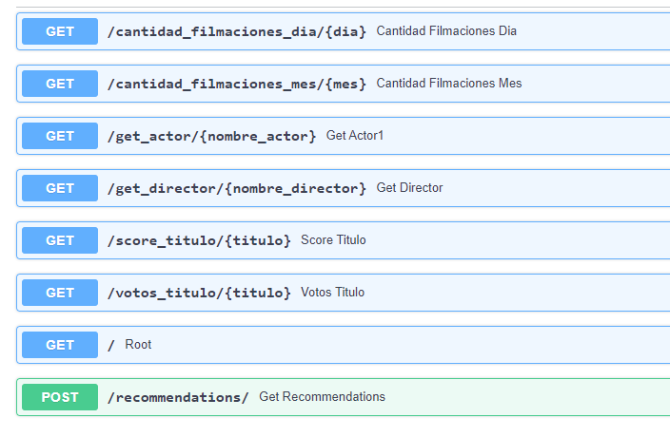

Ilustración 6: En la imagen, se muestra las aplicaciones generadas en Render

Veamos cómo funciona cada una:

@app.get("/cantidad_filmaciones_dia/{dia}") : Se le brinda un día de semana en español y devuelve la cantidad de películas estrenadas ese día. Por ejemplo: Lunes

@app.get("/cantidad_filmaciones_mes/{mes}"): En este caso la entrada es un el nombre de un mes es español y también devuelve la cantidad de películas que fueron estrenadas en ese mes. Por ejemplo: Agosto

@app.get("/get_actor/{nombre_actor}"): Se brinda el nombre de un actor y nos da la cantidad de películas en donde ese actor participó, la ganancia total y el promedio.

@app.get("/get_director/{nombre_director}"): Brindando el nombre de un director nos devuelve la cantidad de films dirigidos y un detalle de cada una de las películas. A continuación un ejemplo del detalle brindado de una película:

**"titulo": "Alice in Wonderland",**

**"fecha_lanzamiento": "2010-03-03T00:00:00",**

**"retorno": 5.12745555,**

**"costo": 200000000,**

**"ganancia": 1025491110**

@app.get("/score_titulo/{titulo}"): Ingresando el título de una película me devuelve en que año se estrenó y la ganancia que obtuvo.

@app.get("/score_titulo/{titulo}"): También se ingresa el nombre de una película y nos devuelve el año de estreno, la cantidad de votos que obtuvo esta película y la valoración promedio. Si la película tiene una valoración total menor a los 2000, la API no realiza la consulta y nos avisa que es porque no cumple la condición.

@app.post("/recommendations/"): En este caso se nos pide el Titulo de una película y la cantidad de recomendaciones (n) que deseamos obtener. Y la aplicación realiza una consulta al dataset y nos devuelve n películas similares a la ingresada. Para determinar la similitud entre las películas se utiliza un modelo de Nearest Neighbors (NN) donde se tiene en cuenta el título de la película ingresada, por si forma parte de una saga, el resumen de la misma, la popularidad y la evaluación promedio. Se eligió NN para la aplicación final porque se quería trabajar con todo el dataset disponible. Ya que de haber elegido el método por matriz de similitud, por ejemplo, si bien los resultados mejorarían habría que hacer un sub sample del dataset para reducir los datos y no tener problemas de memoria.